淡江時報 第 1194 期
釋寬謙拍攝電影 紀念其父藝術大師楊英風
校友動態
建築系校友釋寬謙為感念其父，蜚聲國際的藝術大師楊英風，從其成長歷程到有情人生，邀請導演符昌鋒，歷時8年拍攝紀錄片式電影《我父英風》，介紹其多樣性的創作歷程。明年是楊英風百歲冥誕，今年完成的紀錄片已在院線上映，別具紀念意義。更因楊英風曾在本校建築系任教，讓她選擇淡江建築系就讀。

釋寬謙為了追尋父親當年足跡，跨越日本、新加坡、遠赴北美舊金山、洛杉磯和紐約，及中國雲岡石窟等地，重塑其父當時的藝術創作樣貌，描述其對生命的理解與關懷，對宗教人文的重視與傳承。至今楊英風創作雕塑品多達2554件，位於大阪、紐約等地的大型裝置藝術，已放置超過50年，當出現在大螢幕上，仍然相當震撼。

楊英風在本校也有兩件作品，置於淡水校園紹謨紀念游泳館前的《地球村》，以不鏽鋼圓弧鏡面和曲線，讓觀賞者和雕塑與環境相融合。另一件則是位於蘭陽校園的《雪山隧道》，亦為不鏽鋼鍛造，呈現雪山隧道和太陽，以紀念本校創辦人張建邦在臺北市議員兼宜蘭同鄉會理事長期間，倡議興建北宜高速公路，同時慶賀蘭陽校園開始招生及北宜高速公路通車。相關報導請詳：https://tkutimes.tku.edu.tw/dtl.aspx?no=418 、https://tkutimes.tku.edu.tw/dtl.aspx?no=15829 。（文／舒宜萍）
2024/10/28

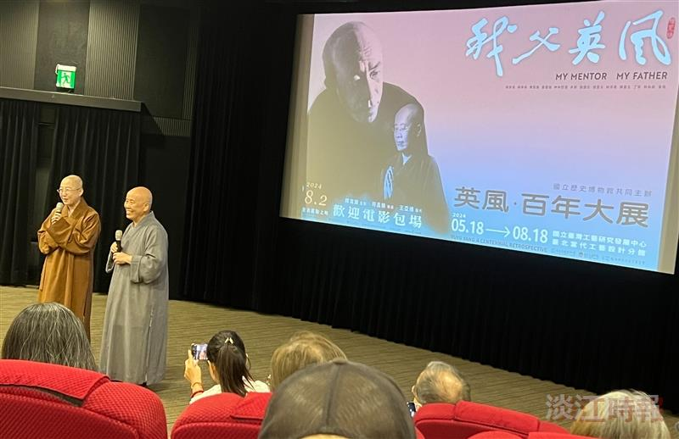
建築系校友釋寬謙（右）以8年時間跑遍3大洲，拍攝電影《我父英風》， 紀念其父藝術大師楊英風，建築系校友包場首映。（攝影／舒宜萍）

